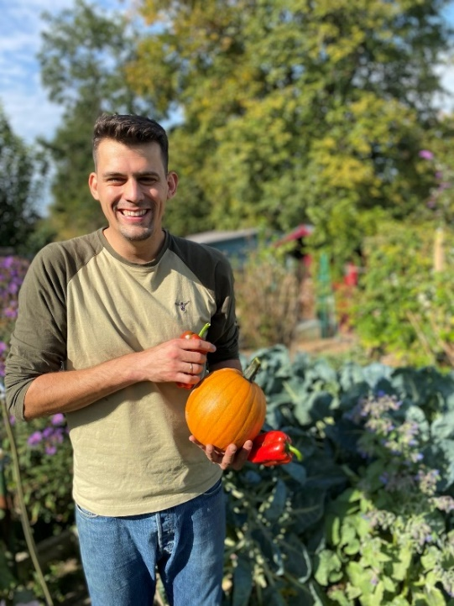
Wir laden Sie herzlich ein zu:
„Florian Feckl zu Gast bei Matthias Höfflin“

Veganes 5-Gang-Menü mit Weinbegleitung

Wann:
Montag, 27. Mai 2023, 19 Uhr

Wo:
Weingut Höfflin, Schambachhof 3, 79268 Bötzingen

5-Gang-Menü inklusive:
Apéro, Weinbegleitung, Wasser, Kaffee

Reservierung:
gerne bis zum 10.05.2024 per Mail oder telefonisch

Unverträglichkeiten:
bitte bei Ihrer Reservierung mitteilen

Preis:
165 € pro Person, zahlbar nach Erhalt der Rechnung

